***Zadania na poniedziałek 15.06.2020r****. (I 5, IV 1, 5, 6)*

*Powoli zbliża się lato. Czekają nas wycieczki i dobra zabawa. Dzisiaj* ***wiersz***

***do nauki: „Lato”*** *M. Frączak*

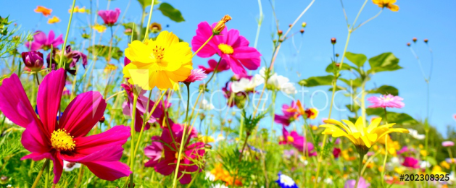*fotocity.pl*

Przyszło do nas lato ciepłe i pachnące,

będziemy się bawić na zielonej łące.

Pogramy w piłeczkę albo w chowanego,

  
odwiedzimy na wsi dziadka kochanego.

Pojedziemy w góry, by szlaki zdobywać,

a potem nad morze troszeczkę popływać.

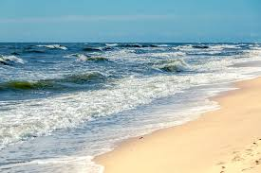 wiadomości.wp.pl

Odkryjemy miejsca dotąd nam nieznane,

dobrze, że już przyszło lato ukochane

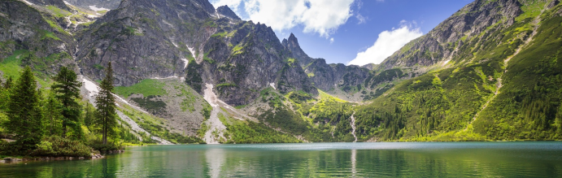karolowka.pl

*Zapamiętaliście słowa wiersza? Odpowiedzcie na pytania:*

*- Jak nazywa się pora roku, o której mowa w wierszu?*

*- Gdzie będą bawić się dzieci?*

*- Co można robić latem?*

*- Jakie są wasze ulubione zabawy w czasie lata?*

*Powtórzcie słowa wiersza kilkakrotnie i postarajcie się go samodzielnie wyrecytować.*

*A teraz* ***zabawa oddechowa:******„Letni wiatr”****. Naszykujcie paski bibuły lub wstążeczki, albo paski kolorowych gazet.*

* *Dmuchamy na paski z różną siłą, ale pamiętajcie: robimy wdech nosem – wydech ustami.*
* *Drugie ćwiczenie: nabieramy powietrze i na chwilę je zatrzymujemy, a potem powoli wypuszczamy.*
* *I jeszcze jedno ćwiczenie: nabieramy powietrze i przepychamy go*

*w zamkniętej buzi.*

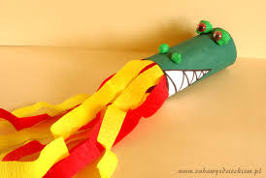*www.zabawyzdzieckiem.pl*

*Dla odprężenia posłuchajcie piosenki:* ***„Lato płynie do nas”***

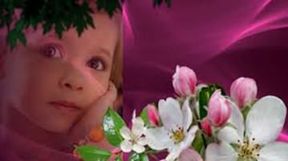

<https://www.youtube.com/watch?v=7MpIAWOGhoA>

***Praca z obrazkiem „Lato”*** *. Popatrzcie na obrazek, przyjrzyjcie się dokładnie*

*i opiszcie co na nim widzicie. Co robią dzieci? Jaka jest pogoda? Jakiego koloru*

*jest trawa i liście na drzewach, a jakiego koloru są chmurki na niebie? Czym*

*bawi się dziewczynka z warkoczykami? Co ciągnie chłopczyk? A na czym jedzie*

*kolejny chłopiec?*

*.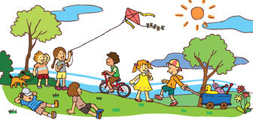 pl.dreamstime.com*

*A dla chętnych* ***puzzle*** *do ułożenia na stronie:*

<https://puzzlefactory.pl/pl/puzzle/graj/dla-dzieci/227550-kwiatki-i-pszcz%C3%B3%C5%82ki>

